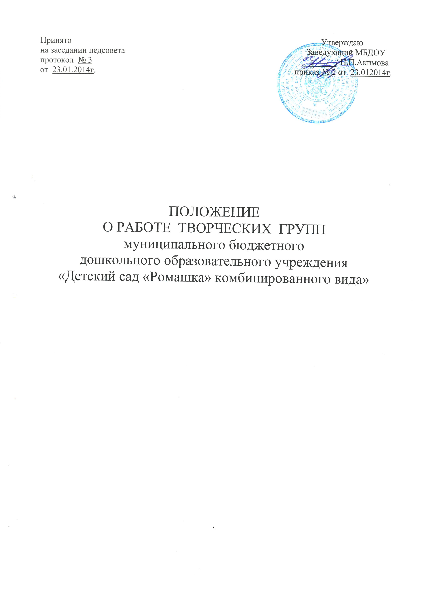
- Общие положения

1.1. Творческая группа (далее по тексту – ТГ) – объединение педагогов с общими интересами в одном из направлений деятельности в МБДОУ «Детский сад «Ромашка» комбинированного вида» (далее по тексту – ДОО).
1.2. Педагоги в ТГ занимаются, прежде всего, методической работой:
- обсуждением различных вопросов по использованию приемов, методов, форм, методик, технологий обучения и воспитания по актуальным проблемам заявленного направления;
- разработкой собственных программ, технологий, методик по актуальным проблемам заявленного направления.
1.3. В своей деятельности ТГ руководствуется законом РФ «Об образовании», нормативными документами Министерства образования РФ, Министерства образования РМ и настоящим положением.
1.4. ТГ создается в ДОО на добровольной основе и объединяет педагогов, интересующихся какой – либо специально- профессиональной, методической проблемой и желающих исследовать ее более тщательно и выступает как самостоятельная форма организации исследовательской деятельности творчески работающих педагогов ДОО.
1.5. В ДОО могут функционировать ТГ нескольких направленностей одновременно.

- Цели и задачи ТГ

2.1. Целью работы ТГ является обеспечение качества образования, эффективности инновационной деятельности, отработкой и внедрением лучших педагогических методик, а также профессиональным общением, обменом опытом, выработкой единых критериев, норм и требований к оценке результатов образовательной деятельности.
2.2. Перед ТГ ставятся задачи:
- создание оптимальных условий для развития педагогов, их самореализации, гарантирующие повышение профессиональной компетентности педагогов;
- разработка новых моделей организации образовательного процесса в соответствии с принципами гуманизации и культуросообразности;
- отслеживание общих тенденций обновления содержания образования в рамках конкретной образовательной области, на основе изучения общих государственных образовательных нормативов и особенностей стратегии освоения этих нормативов педагогической практики, определенной на федеральном, региональном, муниципальном уровнях.
- формирование научно – методических и дидактических материалов, способствующих организации работы методического объединения ДОО.

- Структура ТГ

3.1. Состав ТГ формируется из числа педагогов ДОО, независимо от занимаемой должности и количество членов ТГ варьируется от 5 до 11 человек.
3.2. Руководитель ТГ выбирается из числа высококвалифицированных педагогов, имеющих высшую квалификационную категорию или первую квалификационную категорию и стаж работы не менее 10 лет, обладающих организационными способностями.
3.3. Руководитель и состав ТГ утверждается педагогическим советом и назначается приказом заведующего ДОО.

4. Содержание деятельности

4.1. Деятельность по теоретическому, научно- методическому и программно – методическому обеспечению педагогической и контрольно – аналитической деятельности:
- отбор и обработка теоретической, научно – методической и методической информации о способах построения педагогической системы, соответствующей нормативно – законодательным основам современной системы образования;
- проведение исследований по проблемам, входящим в сферу компетенции творческой лаборатории, создание информационного банка методического обеспечения образовательного процесса в рамках конкретных образовательных областей.
4.2. Организационно – управленческая деятельность:
- разработка плана деятельности, составление отчетов о проделанной работе.
4.3. Деятельность по теоретическому, научно – методическому и программно – методическому обеспечению организации методической работы:
- разработка образовательной программы ДОО;
- подготовка теоретических, научно – методических, методических материалов, обеспечивающих освоение новых способов педагогической деятельности;
- подготовка методического обеспечения процесса повышения квалификации, обеспечивающего организацию самообразования.
4.4. Разработка научно – методического и методического обеспечения деятельности педагогов направленной на:
- перспективное и календарно – тематическое планирование образовательного процесса;
- подбор и разработку комплексов форм, методов и приемов организации образовательного процесса в рамках образовательных областей, обеспечивающих нормативную направленность и целостность;
- подбор или разработку комплексов учебных материалов по конкретной образовательной области;
- подбор или разработку инструментария для оценивания уровня освоения содержания образования (проведение диагностики воспитанников);
- подбор или разработку перечней материально – технического обеспечения организации образования в рамках конкретной образовательной области.
4.5. Организационная деятельность по повышению квалификации участников ТГ:
- проведение теоретических и практических семинаров, тренингов, круглых столов, дискуссий;
- проведение индивидуальных и групповых консультаций;
- проведение тематических методических недель;
- участие в организации и проведении научно – практических конференций, педагогических чтений, творческих коллективных отчетов.

5.Организация деятельности

5.1. Организация всей деятельности ТГ осуществляется на основе плана, разработанного на учебный год или, если данная деятельность краткосрочна, период работы ТГ по заданной теме. План согласовывается со старшим воспитателем и утверждается руководителем.
5.2. Периодичность заседаний ТГ определяется по мере необходимости, но не реже 1 раза в квартал.
5.3. Деятельность ТГ прекращается по мере решения стоящих перед группой задач.

6. Права и ответственность членов ТГ

6.1. Постановка вопроса о включении в план работы ДОО и в программу развития плана по проблеме;
6.2. Право на предоставление научно – методической и статистической информации;
6.3. Право на предоставление членам ТГ научной, материальной и других видов обеспечения работы ТГ.
6.4. ТГ несет ответственность за:
- качественную работу и организацию результатов;
- качественную подготовку программных документов работы ТГ;
- объективное отслеживание результатов апробации и за информирование педагогического коллектива о результатах работы (не только положительных, но и негативных последствиях апробации нововведений).

7. Делопроизводство

7.1. Положение о ТГ и планы работы утверждаются на педагогическом совете ДОО и являются приложением к годовому плану на учебный год.
7.2. По завершению учебного года руководитель ТГ представляет отчет о проделанной работе на заседание педагогического совета ДОО.
7.3. ТГ разрабатывается и ведется следующая документация:
- план работы;
- отчет о проделанной работе.
7.4. В конце учебного года документация ТГ принимается на хранение в методический кабинет (срок хранения 3 года).

8. Срок действия

8.1. Настоящее положение вступает в действие с момента утверждения и издания приказа руководителя ДОО.
8.2. Изменения и дополнения вносятся в положение по мере необходимости и подлежат утверждению руководителем ДОО.

